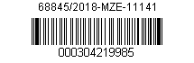

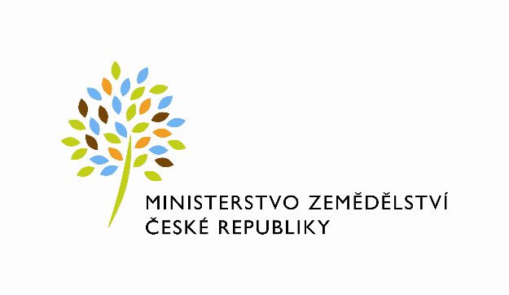

# Číslo smlouvy pronajímatele: 3/2013/6

Číslo smlouvy nájemce: SZIF/2013/0139005

# **Dodatek č. 6**

# **ke Smlouvě o užívání nebytových prostor**

uzavřený v souladu s § 55 odst. 3 zákona č. 219/2000 Sb., o majetku ČR a jejím vystupování v právních vztazích, ve znění pozdějších předpisů (dále jen „zákon č. 219/2000Sb.“) a § 14

a násl. vyhlášky Ministerstva financí č. 62/2001 Sb., o hospodaření organizačních složek státu a státních organizací s majetkem státu, ve znění pozdějších předpisů (dále jen „vyhláška“)

mezi stranami

**Česká republika - Ministerstvo zemědělství**

organizační složka státu,

se sídlem Těšnov 65/ 17, 110 00 Praha 1 – Nové Město

za kterou jedná Mgr. Pavel Brokeš, ředitel odboru vnitřní správy, na základě organizačního řádu MZe čj.43278/2018-MZe-11131 ze dne 1. 8. 2018

IČ: 00020478

DIČ: CZ00020478 (v postavení výkonu samostatné ekonomické činnosti, osoba povinná k dani, s odkazem na § 5 odst. 1 a 2 a plátce dle § 6 zákona č. 235/2004 Sb.,  o dani z přidané hodnoty, ve znění pozdějších předpisů)

bankovní spojení: ČNB Praha 1

číslo účtu: 1226001/0710

Kontaktní osoba: Ing. Jana Komendová, referent odboru vnitřní správy

se sídlem: Nemocniční 1852/53, 787 01 Šumperk

tel.: 602 546 633

e-mail: jana.komendova@mze.cz

(dále jen **„ předávající“** na straně jedné)

**a**

**Státní zemědělský intervenční fond**

se sídlem: Ve Smečkách 801/33, 110 00 Praha 1

zastoupený: xxxxxxxxxxxxx, ředitelkou Regionálního odboru Olomouc,

osobou oprávněnou jednat ve věcech smluvních

IČ: 481 33 981

DIČ: CZ48133981

(dále jen **„uživatel“** na straně druhé)

(a oba společně **„smluvní strany“**)

**Článek I.**

1. Tento dodatek ke Smlouvě o užívání nebytových prostor v objektu Ministerstva zemědělství na adrese Nemocniční 1852/53, Šumperk, ze dne 14. 5. 2013 je uzavírán po dohodě smluvních stran z důvodu změny umístění části předmětu užívání (dále jen „Dodatek“).

2) Smluvní strany se dohodly na změně Zápisu a v důsledku toho se mění článek II. odst. 2) a 3).

**Článek II.**

1. Smluvní strany se dohodly na změně článku II. odst. 2) a 3), jehož původní text se ruší a nahrazuje se následujícím zněním:

*2) Předávající předává uživateli do užívání nebytové prostory v uvedené budově o celkové podlahové ploše 213,85 m2:*

1. *kanceláře č. 6, 7, 8, 10, 11, 12 ve 3. NP budovy části „A“ o celkové ploše* ***113,37 m2****;*

*b) serverovna č. 9 - část, tj.* ***½ plochy*** *ve 3. NP budovy části „A“ o ploše* ***8,60 m2****z celkových 17,21 m2;*

*c) kuchyňka č. 2 ve 3. NP budovy části „A“ o ploše* ***19,88 m2****;*

*d) garáže č. 1, č. 6 a polovinu č. 3 v 1. NP budovy části „C“ o celkové ploše* ***72,00 m2****.*

***Celková podlahová výměra užívaných kanceláří a garáží, dle písm. a) až d), činí 213,85 m2*** *(dále jen „nebytové prostory“).*

*Pro uživatele jsou vyčleněna a přenechána k užívání také 3 parkovací místa č. 2, 3 a 4 na parkovací ploše náležející k Budově, části „A“.*

*3) Umístění a poloha nebytových prostor - kancelářské prostory, kuchyňka, server a garáže, je vyznačeno v Popisu předmětu užívání (půdorysném plánu), který tvoří přílohu č. 1, a který je nedílnou součástí tohoto dodatku.*

**Článek III.**

Závěrečná ustanovení

1) Ostatní ustanovení Zápisu tímto Dodatkem nedotčené zůstávají nezměněny.

2) Tento dodatek nabývá platnosti dnem jeho podpisu oběma smluvními stranami a sjednává se s účinností od **1. 1. 2019.**

3) Tento dodatek byl vyhotoven ve čtyřech stejnopisech, z nichž každá ze smluvních stran obdrží po dvou stejnopisech.

4) Smluvní strany prohlašují, že se s tímto dodatkem seznámily a na důkaz své svobodné a určité vůle jej níže uvedeného dne, měsíce a roku podepisují.

**Přílohy:**

Příloha č. 1: Popis předmětu užívání s výměrami

V Praze dne 21. 12. 2018

Předávající:

**xxxxxxxxxxxxx**

Ministerstvo zemědělství

**Mgr. Pavel Brokeš**

ředitel Odboru vnitřní správy

V Olomouci dne 31. 12. 2018

Uživatel:

xxxxxxxxxxxxxxx

Státní zemědělský intervenční fond

**xxxxxxxxxxxxxxx**

ředitelka Regionálního odboru Olomouc